Project (Submission required)：

**Warning:** 这是一个长期的编程项目，设计用于为期三周的研究负荷，估计为3*8=24小时。它在概念层面和实施层面都具有挑战性。你必须在给定的三周内分配负载。如果你只在项目到期前的最后一周开始项目，你就没有足够的时间来完成它。

**Description:** 考虑一下，您正在创建一个简化的酒店预订系统，该系统涉及酒店零售商（代理商）和批发商（连锁酒店）。该系统由多个旅行社（客户）组成，例如hotels.com、hotwire.com和priceline.com，他们可以在那里预订酒店房间，以及多个连锁酒店（服务器），例如Days Inn、Holiday Inn和Hilton，它们向旅行社提供酒店房间。所需的架构和系统的主要组件如下图所示。

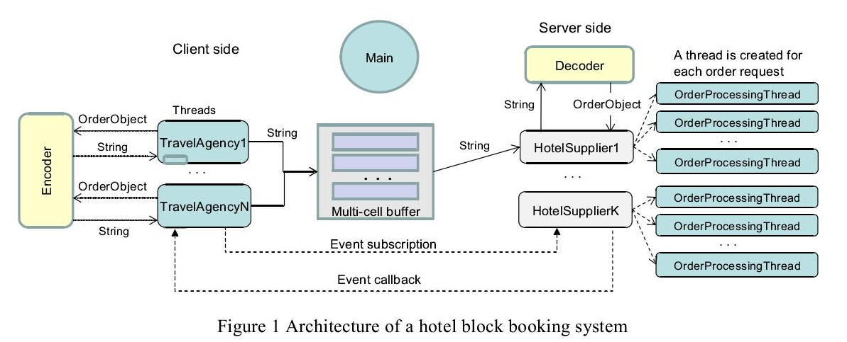

酒店整体预订系统的操作场景概述如下：

（1） HotelSupplier使用定价模型来计算房价。如果新价格低于之前的价格，它会发出（促销）活动，并致电已订阅该活动的旅行社的活动处理人员。

（2） TravelAgency评估价格，生成OrderObject（由多个值组成），并将订单发送到编码器，将订单对象转换为纯字符串。

（3） 编码器将对象转换为字符串。

（4） 编码器将编码后的字符串发送回调用者。

（5） TravelAgency将编码字符串发送到MultiCellBuffer中的一个空闲单元格。

（6） HotelSupplier从MultiCellBuffer接收编码字符串，并将字符串发送到解码器进行解码。

（7） 解码器将OrderObject发送给HotelSupplier。解码对象必须包含TravelAgency生成的相同值。

（8） HotelSupplier创建一个新线程来处理订单；

（9） OrderProcessingThread处理订单，例如检查信用卡号并计算金额。

（10） OrderProcessingThread向旅行社发送确认并打印订单（在屏幕上）。

图中的组件及其等级（点）分配的详细说明如下：

1.酒店供应商1(程序中只创建一个供应商） 是服务器端类的对象：每个对象都有方法，可以由Main方法作为线程启动，并将执行许多功能。它使用定价模型来确定房价。它定义了一个降价事件，如果根据定价模型降价，该事件可以发出事件并调用TravelAgency中的事件处理程序。它从MultiCellBuffer接收命令（以字符串形式）。它调用解码器将字符串转换为订单对象。对于每个订单，您可以使用现有线程或从OrderProcessing类（或方法）启动一个新线程（导致多个线程处理多个订单），以根据当前价格处理订单。HotelSupplier中有一个计数器p。在p（例如p=10）降价后，HotelSupplier线程将终止。[20分]

2.定价模型：可以是HotelSupplier类中的类或方法。它决定了房间的价格。它可以提高价格或降低价格。您必须定义一个数学模型（随机函数很好），以根据在给定时间段内收到的订单和HotelSupplier在同一时间段内可用的房间数量来确定价格。您可以使用每个工作日的硬编码价格表。但是，您必须确保您的模型允许价格在一段时间内上涨，在另一段时间下跌。[10分]

3.OrderProcessing是供应商侧的一个类或类中的一个方法。每当需要处理订单时，都会从该类（或方法）实例化一个新线程来处理订单。它将检查信用卡号的有效性。您可以定义您的信用卡格式，例如，旅行社的信用卡号必须是向HotelSupplier注册的号码，或者是两个给定号码之间的号码（例如，5000到7000之间）。每个OrderProcessing线程将计算费用总额，例如单价*房间数量。[10分]

4.TravelAgency1到TravelAgencyN，每个旅行社都是从类中的同一类（或同一方法）实例化的线程。旅行社的行动是由事件驱动的。每家旅行社都包含一个回调方法（事件处理程序），供HotelSuppliers在发生降价事件时调用。**旅行社将根据需求以及之前的价格和当前价格之间的差异计算要订购的房间数量。**HotelSupplier线程终止后，线程将终止。每个订单都是一个OrderClass对象。对象被发送到编码器进行编码。编码后的字符串被发送回旅行社。然后，旅行社将以字符串格式将订单发送到MultiCellBuffer。**在将订单发送到MultiCell Buffer之前，必须保存时间戳。收到订单完成确认后，将计算并保存（或打印）订单时间。您可以在实现中设置N=5。[10分]**

5.OrderClass是一个至少包含以下私有数据成员的类：

sender Id：发送者的身份，可以使用线程名或线程Id；

卡号：表示信用卡号的整数；

amount：一个整数，表示要订购的房间数量；

您必须使用公共方法来设置和获取私有数据成员。您必须决定是否需要同步这些方法。从该类创建的实例属于OrderObject。[10分]

6.MultiCellBuffer类用于旅行社（客户）和HotelSupplier（服务器）之间的通信：该类有2个数据单元格。可用单元格的数量必须小于实验中旅行社的最大数量。可以定义setOneCell和getOneCell方法，将数据写入可用单元格之一或从其中读取数据。您必须使用值为n的信号量来管理单元格，并对每个缓冲区单元格使用锁。您不能为缓冲区使用队列，这是一种不同的数据结构。信号量将允许机构获得写入其中一个缓冲单元的权利。但HotelSupplier仍然可以同时阅读。还需要同步。[10分]

7.Encoder是类或类中的方法：Encoder类将OrderObject转换为字符串。您可以选择任何方式将值编码为字符串，只要您可以将字符串解码为原始订单对象即可。您可以使用类或方法来实现Encoder。[10分]

8.解码器是类或类中的方法：解码器将编码字符串转换回OrderObject。[10分]

9.Main：主线程将执行必要的准备、创建缓冲区类、实例化对象、创建线程和启动线程。[10分]

笔记：

1.您可以使用控制台应用程序或简单的GUI应用程序来实现程序的用户界面。

2.购买本课程是为了加强C#（Visual Studio）的知识，因为我们的程序中有多个使用Java的课程。我们鼓励你使用C#。然而，我们允许在此任务中使用Java（在Eclipse上）。

3.您必须遵循任务/项目文档中的定义。如果文档中没有指定实现细节，您可以灵活地选择它们。

4.程序和程序的每个组件都必须有很好的注释。